**周报**

1. 学习Java高级特性：

包括Eclipse开发工具的使用，泛型，注解，多线程等，其中多线程是最重要的，也是在Java开发中最常用的。在Java程序中，一般的耗时操作都会放在线程中进行执行，Java对多线程的支持是很好的，可以通过三种方式来开启Java多线程：继承Thread类，实现Runnable接口和实现Callable接口，其中Runnable是最常用的一种方式，通过覆写run()方法来执行线程的具体操作，其中，公共变量的同步和数据重叠问题是多线程中存在的两大问题，前一个问题主要通过synchronized关键字来解决，后一个可根据业务逻辑设置flag变量进行操作的分别；但是过多的使用synchronized关键字可能会造成线程的死锁现象。

1. 对鼻贴附着物进行拍摄和整理：

本次实验旨在对使用后的鼻贴上的附着物进行拍摄，以期为之后的检测构建数据集：

150倍手机放大器拍摄黑头照片：

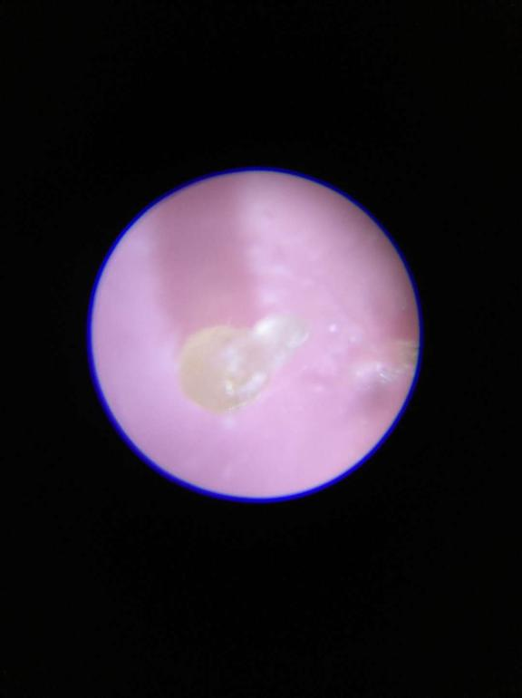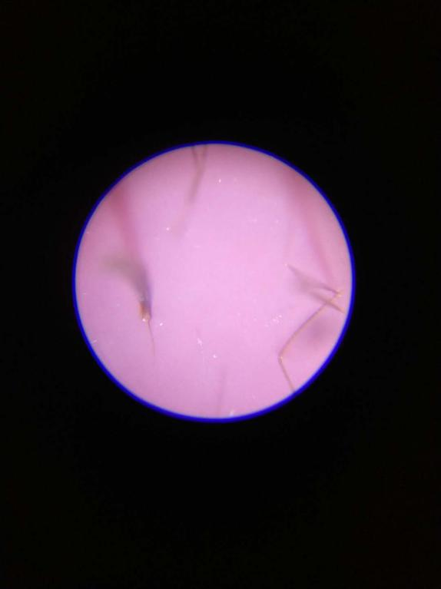

显微拍摄仪拍摄黑头照片：

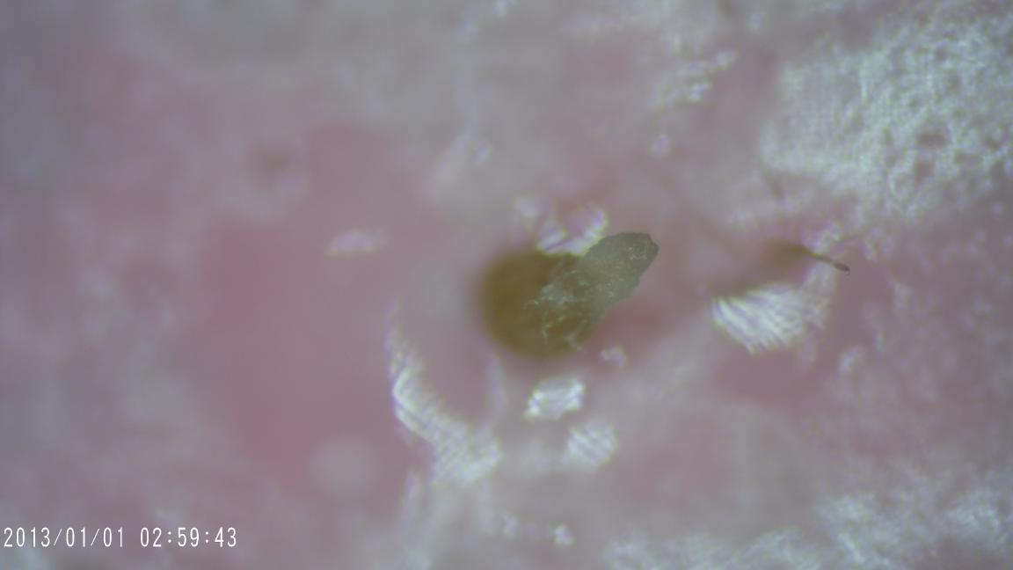

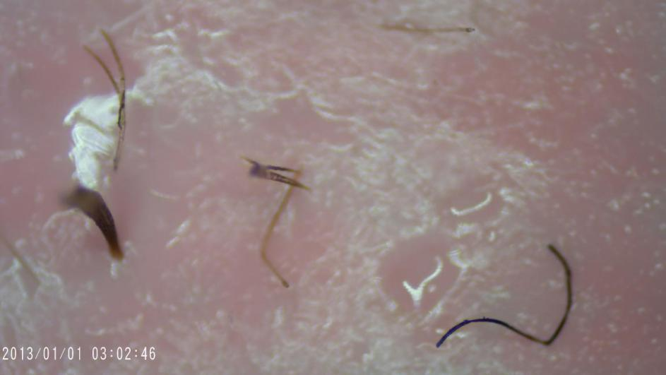

1. 学习论文《Deep Residual Learning for Image Recognition》，论文主要讲述了在深度学习领域关于图像识别的一种神经网络框架，分别给出了在20层网络和56层网络下的学习率，可知层数越高不见得效果越好。

